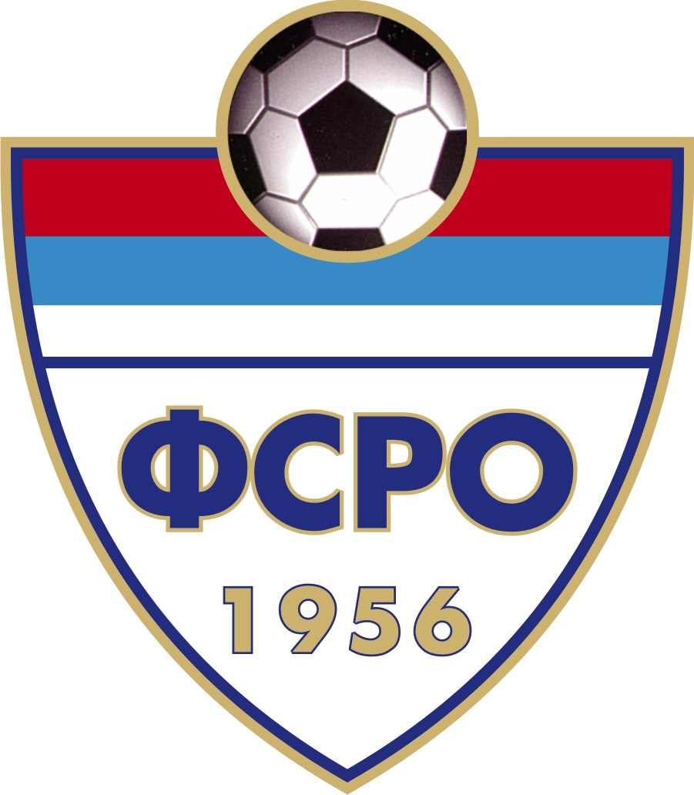

ФУДБАЛСКИ САВЕЗ РАШКОГ ОКРУГА

Стручно струковна организација судија

Краљево, 02. 08. 2019. године

СУДИЈАМА И ДЕЛЕГАТИМА ОКРУЖНЕ И МЕЂУОПШТИНСКЕ ЛИГЕ

Предмет: ПОЗИВ ЗА СЕМИНАР СЛУЖБЕНИХ ЛИЦА

На основу одлуке Извршног одбора ССОС ФСРО позивате се на семинар службених лица (судија и делегата) Окружног и Међуопштинског степена такмичења, који ће се одржати у Краљеву 10. августа 2019. године (СУБОТА).
Пријављивање судија и делегата, као и провера теоретског знања и предавање биће одржани у просторијама ОШ“ЈОВО КУРСУЛА“ у Краљеву, ул.Доситејева бр.136.
Провере физичке спремности судија биће обављене у спортској хали у оквиру школе.

ПЛАН И ПРОГРАМ РАДА СЕМИНАРА
ЦИЉ СЕМИНАРА
► Указати судијама и делегатима Окружног и Међуопштинског степена такмичења на испољене пропусте у обављању службених дужности у пролећном делу првенства такмичарске 2018/19. године.
► Едукација судија и делегата по битним питањем из ПФИ које је издала УЕФА и ФСС.
► Проверити како су судије и делегати припремљени за обављање службених дужности за јесењи део такмичарске сезоне 2019/20. године

СЕМИНАР ЈЕ ЈЕДНОДНЕВНИ (СУБОТА 10.08.2019.)
►Чланарина семинара износи :
- за судије...................................................1000,00 динара
- за делегате.................................................700,00 динара

ПРОГРАМ СЕМИНАРА
СУДИЈЕ
► од 8,00 до 10,00 час. Пријављивање судија и лекарски прегледи
► од 10,00 до 12,00 час. Провера физичке спремности судија (ЈО-ЈО ТЕСТ)
► од 12.15 до 12,30 час Отварање семинара
►од 12,30 до 13,30 час. Едукација судија по битним питањима из ПФИ
► од 13,30 до 14,15 час. Провера теоретског знања судија
►од 14,30 до 15,00 час. Разговор са комесаром за суђење и саопштавање резултата
ДЕЛЕГАТИ
►од 10,00 до 12,00 час. Лекарски преглед делегата
►од 12,15 до 12,30 час. Отварање семинара
►од 12,30 до 13,30 час. Едукација делегата по битним питањима из ПФИ
►од 13,30 до 14,15 час. Провера теоретског знања делегата
►од 14,30 до 15,00 час. Разговор са комесаром и саопштавње резултата
Провера физичке спремности судија биће обављена путем ЈО-ЈО интервал теста.
Судије су у обавези да на провери физичих норми буду у белој мајици и црном шорцу!
Присуство семинару је обавезно за све судије и делегате који се налазе на листи Окружног и Међуопштинског степена такмичења.

Милимо Вас да се придржавате датог ПЛАНА И ПРОГРАМА РАДА СЕМИНАРА.


Желимо вам пуно успеха на предстојећем Семинару.

Спортски поздрав!

ПРЕДСЕДНИК КУС-а ССОС ФСРО ПРЕДСЕДНИК ССОС ФСРО
Петар ПОПОВИЋ, ср. Светислав МАРУШИЋ, ср.

